Дело браконьера рассмотрено выездным судом Слонимского района
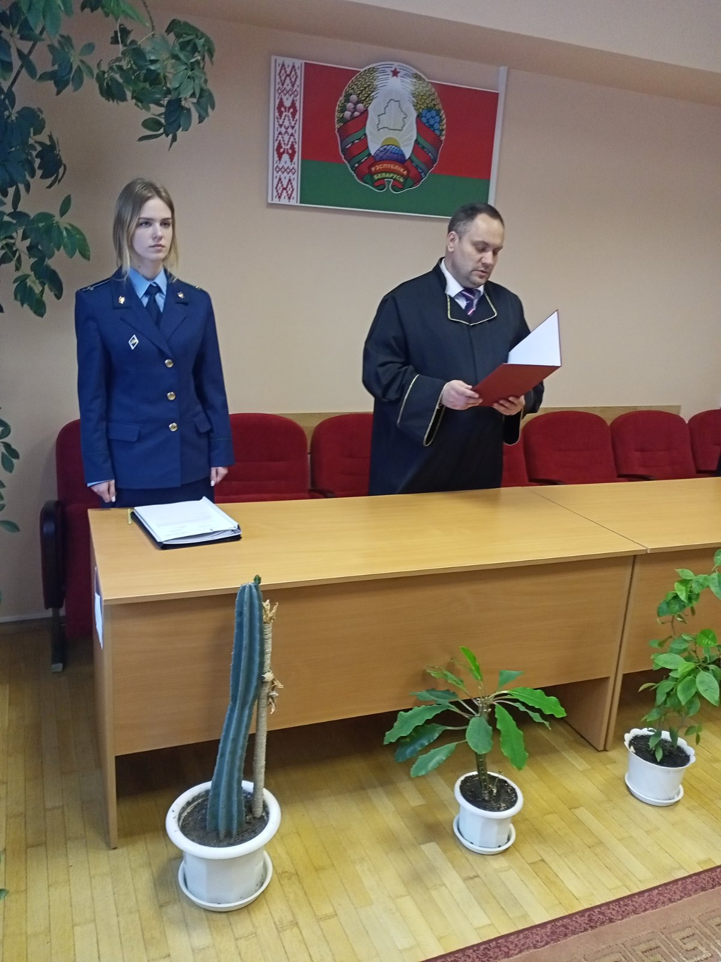

В конце марта месяца, в период запрета на лов щуки, перед общим весенним запретом на лов всех видов рыб, за незаконную рыбалку запрещенными орудиями рыболовства задержан житель г. Слонима – гражданин Р, у которого изъяты резиновая лодка, восемь рыболовных сетей и незаконно добытая озерно-речная рыба (лещ, окунь, карась серебряный, судак, щука) общим весом более 40 кг.
Поскольку вред, причиненный окружающей среде незаконными действиями гражданина Р составил 4416 рублей, что является крупным размером ущерба, в отношение указанного гражданина возбуждено уголовное дело по ч. 2 ст. 281 УК Республики Беларусь.
02.06.2022 в здании Слонимской межрайонной инспекции охраны животного и растительного мира состоялось выездное заседание суда Слонимского района под председательствованием судьи Ярмолика А.И.
При рассмотрении уголовного дела гражданин Р свою вину во вмененном уголовном преступлении признал полностью, вред, причиненный окружающей среде возместил в полном объеме.
Приговором суда Слонимского района гражданин Р признан виновным в добыче рыбы в запретные время и сроки, запрещенными орудиями, повлекшими причинение ущерба в крупном размере и ему назначено наказание в виде лишения свободы на один год с испытательным сроком в один год с конфискацией резиновой лодки.
Не веселый, но закономерный исход…

В целях профилактики и предупреждения совершения административных правонарушений, Слонимская межрайонная инспекция охраны животного и растительного мира, предлагает всем гражданам, хранящим рыболовные сети и незаконные орудия рыболовства из сетематериалов, в добровольном порядке сдать в Государственную инспекцию охраны животного и растительного мира при Президенте Республики Беларусь хранящиеся сетематериалы, рыболовные сети и иные запрещенные орудия рыболовства изготовленных из сетематериалов.
Лица, заявившие о добровольной сдаче запрещенных орудий рыболовства, изготовленных из сетематериалов, освобождаются от административной ответственности.
Добровольно сдать сетематериалы, рыболовные сети и иные запрещенные орудия рыболовства, изготовленные из сетематериалов, возможно позвонив по номерам: 8 (033) 672 67 07, 8 (01562) 2 56 65.
Конфиденциальность информации о заявителях гарантируется.

Мороз В.В.
Слонимская межрайонная инспекция
охраны животного и растительного мира

